ХАЛЫҚАРАЛЫҚ ҒЫЛЫМИ –ПРАКТИКАЛЫҚ КОНФЕРЕНЦИЯ
24 қарашада Щучинск қаласындағы педагогикалық колледжінде «Жаңғыру 3.0» бағдарламасын жүзеге асыру аясында адами капиталдың сапасын арттыруға «Өзін – өзі тану» адамгершілік – рухани білім беру бағдарламасының әсері» халықаралық конференциясы өткізілді. Колледж ұжымы қонақтарды жылы лебіздерімен қарсы алды. Конференцияның алдында қонақтар үшін дәлізде жанды, классикалық музыка ойнатылды, суреттер көрмесін дайындады, колледждің әрбір кабинетінің есіктері біздер үшін ашық болды. Ұжымының қонақжайлығы үшін алғысымды білдіремін.
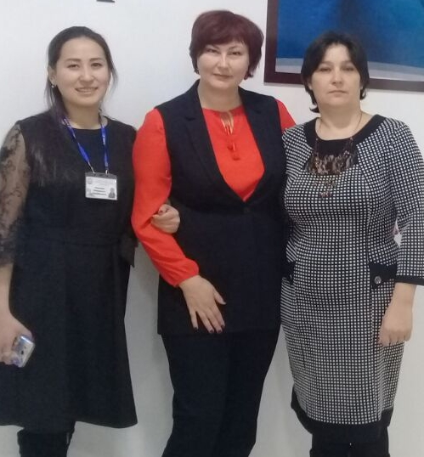Бірінші кезеңінде халықаралық конференциясында Ізғұттынова Р.О. мен Карабутова А. А. Алматы қаласындағы «Бөбек» ҰҒПББСО аға ғалым қазметкерлері, Берестовская Л.П. мен Дербенева Г. В. Тара қаласындағы Омск мемлекеттік педагогикалық университетіндегі қызыметкерлері, облыстық оқу – әдістемелік кабинеті директорының орынбасары, педагогика ғылымдарының кандидаты Кушпаева Г. Б. және т.б. өз баяндамаларын ортаға салған.
Осы конференциясына Ақкөл ауданынан Оразбаева Орнекгуль Тунгышбаевна - білім бөлімінің әдіскері, Садышева Марина Николаевна – № 2 Ақкөл ОМ-нің , Бреус Светлана Станиславовна - № 1 Ақкөл ОМ-нің және мен, Усеинова Мирамгуль Каирбековна, Киров негізгі мектебінің «өзін – өзі тану» пәнінің мұғалімдері барып келдік.
Катысушылардың саны жүзден асқандықтан, конференцияның екінші кезеңі төрт секцияға бөлінген . Мен үшінші секцияда болдым.
Ең алдымен барлық қатысушылармен педагогикалық колледжінің оқытушысы Жумагулова М.Е. үш тренингті өткізген. Ермуханова И.И., Яровая Н.Л. өз баяндамаларын оқып, Клименко Н.А. мастер – классты өткізген.
Мен «Жас ұрпақты рухани – адамгершілікке тәрбиелеу» атты мастер –классты өткіздім. Осы шеберлік сыныпта «Өзін – өзі тану» сабағында қолданылатын кейбір әдістерді көрсеттім. Қатысқан ұстаздардың айтуынша, олар үшін ең қызығы «Лото» ойыны, «Анашым, рахмет» бейнеролигі мен «MyTestXPro» тест бағдарламасы болды.
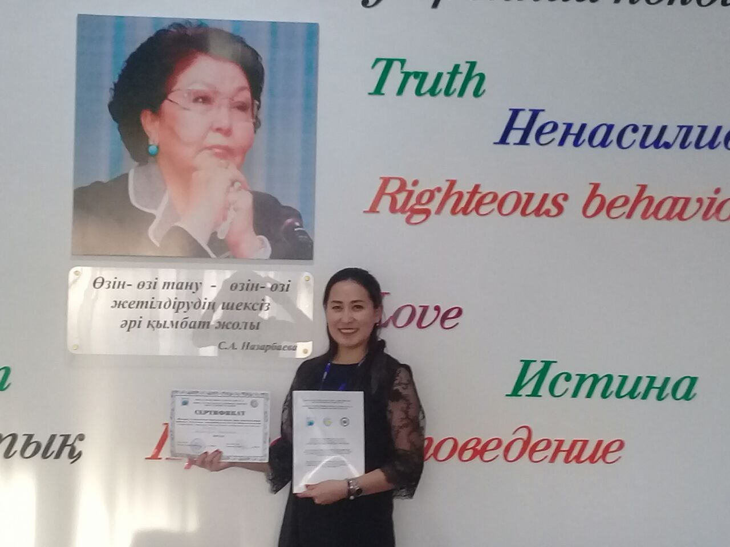
Барлық қатысушыларға сертификат пен «Жаңғыру 3.0» бағдарламасын жүзеге асыру аясында адами капиталы сапасын нығайтуда «Өзін – өзі тану» адамгершілік – рухани білім беру бағдарламасының әсері» халықаралық ғылыми – практикалық конференция» атты жинағы берілген
Мен өз үшін «Өзін – өзі тану» пәні бойынша көптеген пайдалы мәліметтерді алдым, өз тәжірибені толықтырдым.
Киров НМ мұғалімі, Усеинова М.К.

